 | Villejust    Avenir  Catégories U10 / U11  SAISON 2018– 2019  horaire d'entraînement  le Lundi et Mercredi de 18H à 19H30    Dates des rencontres ci dessous
  A chaque entrainement et lors des plateaux n’oublie pas de mettre dans ton sac
    Protège tibia | 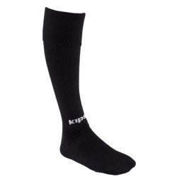  Chaussettes | 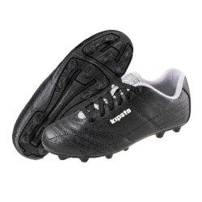  Chaussures | 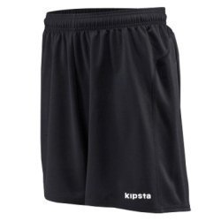  Short
  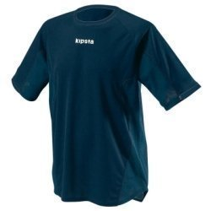  Maillot | 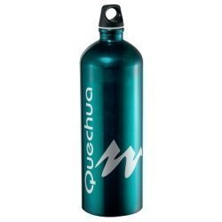  Boisson |   Gouter |   Sweat
  Quand il fait froid pense en plus
  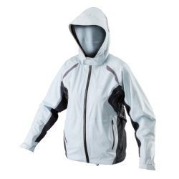  K-way | 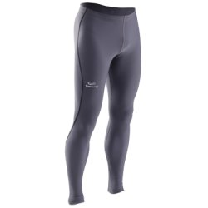  Pantalon | 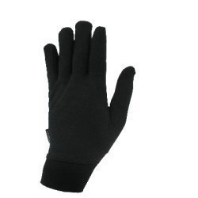  Gants |   Bonnet
  Si tu veux prendre une douche
    Serviette | 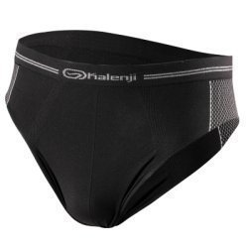  change |   Gel douche

PLANNING DES RENCONTRES
Le 29 Septembre 2018 – Reçoit TROIS VALLEES
Le 6 Octobre 2018 – Va à SACLAS MEREVILLE
Le 13 Octobre 2018 – Reçoit ST CHERON
Le 10 Novembre 2018 – Va à BREUILLET
Le 17 Novembre 2018 – Va à SUD ESSONNE
Le 24 Novembre 2018 – CHALLENGE
Le 1 Décembre 2018 – Reçoit PORT RIS ORANGIS
Le 8 Décembre 2018 – EXEMPT

Les convoqués, les dates et lieux seront confirmés via le site internet et
Lors des entraînements

RESPONSABLE
Serge 06 77 82 21 78
Stéphane 06 83 30 47 86

Lors des entrainements
RESPONSABLE
Laurent 06 41 73 96 18
Christophe 06 45 87 99 09

